**МІНІСТЕРСТВО ОСВІТИ І НАУКИ УКРАЇНИ**

**Чорноморський національний університет   
імені Петра Могили**

**Факультет комп’ютерних наук**

**Кафедра інтелектуальних інформаційних систем**

**ЗВІТ**

**З ПРАКТИЧНОЇ РОБОТИ № 7**

з дисципліни «Розробка web-застосунків на базі ASP.NET»

на тему: **«Програмування контролерів у ASP.NET Core MVC»**

Спеціальність 122 «Комп'ютерні науки»

122 – ЛР.ПЗ.07 – 401.22010127

Виконав: студент групи 401

__________________________О. В. Фоменко

(підпис, ініціали та прізвище)

18.03.2024

(дата)

Перевірила: викл. каф. комп. інж.

_______________ Є.Д. Стоев

(підпис, ініціали та прізвище)

(дата)

**Миколаїв – 2024**

**Практична робота №6. «Програмування контролерів у ASP.NET Core MVC»**

**Завдання**

Створіть контролер, який оброблятиме маршрут File\DownloadFile. Шлях має бути дефолтним під час завантаження сайту. У відповідь має висвічується html-форма. Форма матиме наступними полями: ім'я, прізвище, назва файлу. При натисканні на клавішу «продовжити», Як відповідь користувач повинен отримати txt-файл із зазначеною у формі назвою. Усередині файлу мають бути записані введені у форму ім'я та прізвище

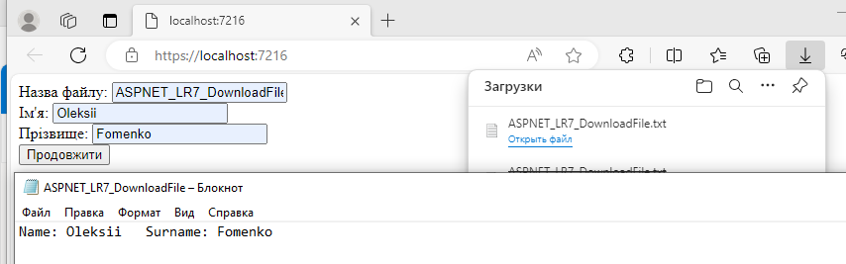

Рисунок 1 – Результат роботи застосунку

Посилання на GitHub з кодом застосунку:

[OleksiyFomenko/ASP.NET_University at LR7 (github.com)](https://github.com/OleksiyFomenko/ASP.NET_University/tree/LR7)

**Контрольні питання**

1. **Що таке контролер? Яким є його застосування?**

Контролер в ASP.NET є частиною моделі MVC (Model-View-Controller) і відповідає за обробку вхідних запитів від клієнта. Його застосування полягає у керуванні логікою додатка та визначенні, яка дія або операція повинна бути виконана при отриманні певного HTTP-запиту.

1. **Розкажіть про правила створення контролера**

Правила створення контролера включають створення класу, який наслідує клас ControllerBase або Controller, в залежності від потреб проекту. Методи контролера повинні повертати об'єкти IActionResult або їх похідні для відображення результатів відповіді.

1. **Які результати дій контролера?**

Результати дій контролера можуть бути різними, в залежності від вимог додатка. Наприклад, вони можуть включати відображення представлення (View), повернення рядків JSON або XML, перенаправлення на іншу сторінку, відправлення файлів тощо.

1. **Опишіть атрибути, які можуть застосовуватися до контролерів та їх методів**

До контролерів та їх методів можуть застосовуватися різні атрибути для налаштування поведінки додатка. Наприклад:

* **[Authorize]:** Вказує, що доступ до методу контролера має бути обмежений певними правами доступу.
* **[HttpGet], [HttpPost],** тощо: Вказує метод HTTP, який має бути використаний для доступу до методу контролера.
* **[ValidateAntiForgeryToken]**: Вказує на необхідність перевірки токену захисту від міжсайтового підроблення запиту (CSRF) перед виконанням дії.

1. **Як можна надіслати файл клієнту**

Для надсилання файлу клієнту в ASP.NET можна скористатися класом FileResult. Наприклад, у методі контролера можна повернути об'єкт FileResult, який містить потік файлу, а також тип MIME і ім'я файлу для відображення в браузері або скачування клієнтом.